הרביע הראשון במערכת הצירים
דף עבודה · כיתה ז׳ · שש רמות חשיבה
שם התלמיד/ה: ______________________ כיתה: _______ תאריך: ____________
מטרת הדף: לקרוא ולסמן נקודות ברביע הראשון, להסביר את משמעות כל שיעור, לזהות טעויות נפוצות ולקרוא מידע מגרף.
דוגמה פתורה · לפני שמתחילים — כך עובדים

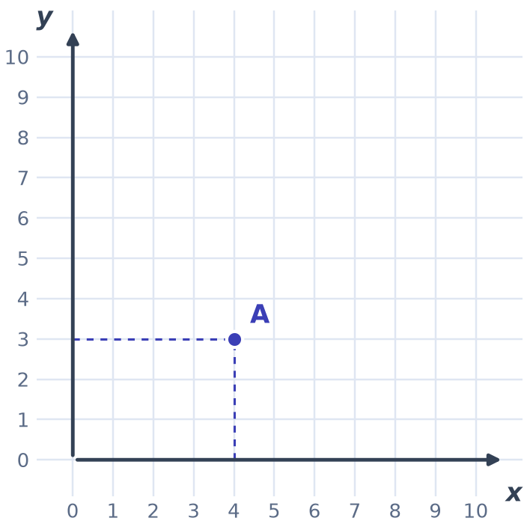 | סמנו את הנקודה ‪(4 , 3)‬ והסבירו כל שלב.  שלב 1: מתחילים תמיד מראשית הצירים — הנקודה ‪(0 , 0)‬.  שלב 2: המספר הראשון בזוג הוא שיעור ‪x‬: הולכים 4 יחידות ימינה על הציר האופקי (השוכב).  שלב 3: המספר השני הוא שיעור ‪y‬: משם עולים 3 יחידות למעלה, במקביל לציר האנכי (העומד).  שלב 4: מסמנים נקודה וכותבים לידה את השם: ‪A‬.  מסקנה: שיעור ‪x‬ מודד כמה ימינה, שיעור ‪y‬ מודד כמה למעלה. הסדר קובע — ‪(4 , 3)‬ אינה ‪(3 , 4)‬.
חלק א · זיהוי וידע · מכירים את השמות ואת השיעורים

‎1.‎ השלימו את שיעורי הנקודות שבשרטוט.
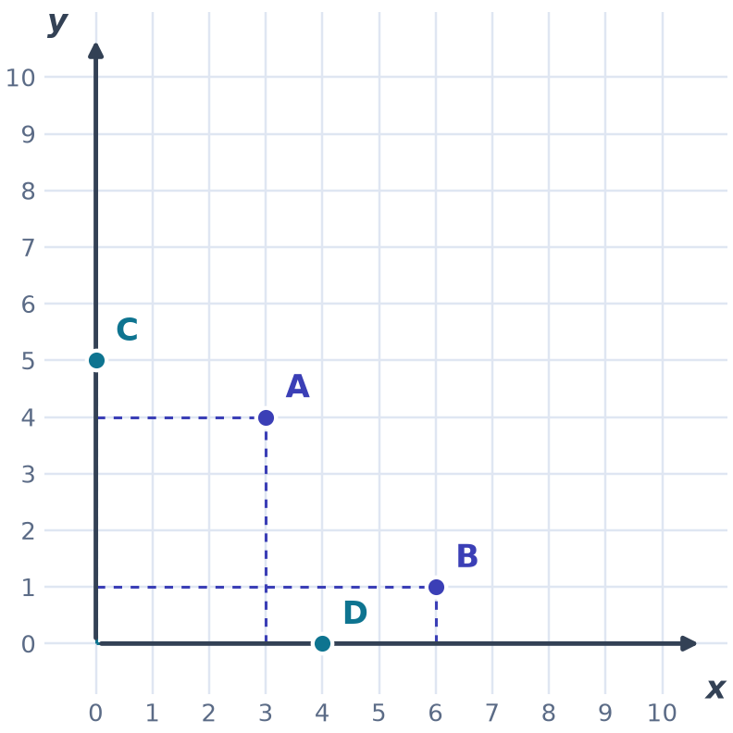
‪A ( ____ , ____ )‬ ‪B ( ____ , ____ )‬ ‪C ( ____ , ____ )‬ ‪D ( ____ , ____ )‬
שימו לב: שתיים מהנקודות יושבות על ציר. איזה שיעור שלהן שווה 0?

‎2.‎ רשמו ליד כל מספר בשרטוט מה הוא מסמן: ציר ה‑‪x‬, ציר ה‑‪y‬, ראשית הצירים.
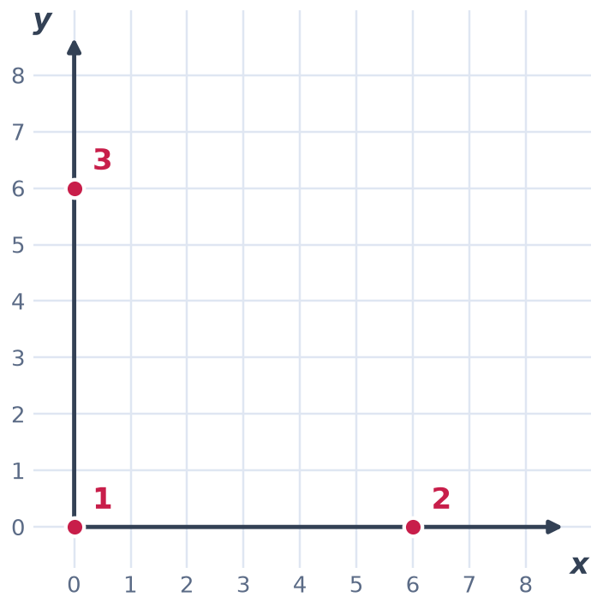
1 — ________________ 2 — ________________ 3 — ________________
‎3.‎ הקיפו את הזוג הסדור שמתאר נקודה היושבת על ציר ה‑‪y‬:
‎(3 , 0)‎ ‎(0 , 3)‎ ‎(3 , 3)‎ ‎(1 , 1)‎
נמקו:

חלק ב · הבנה והסבר · מסבירים במילים שלכם למה זה עובד

‎4.‎ סמנו בשרטוט את שתי הנקודות ‪(3 , 5)‬ ו‪(5 , 3)‬, וכתבו האם הן אותה נקודה. הסבירו.
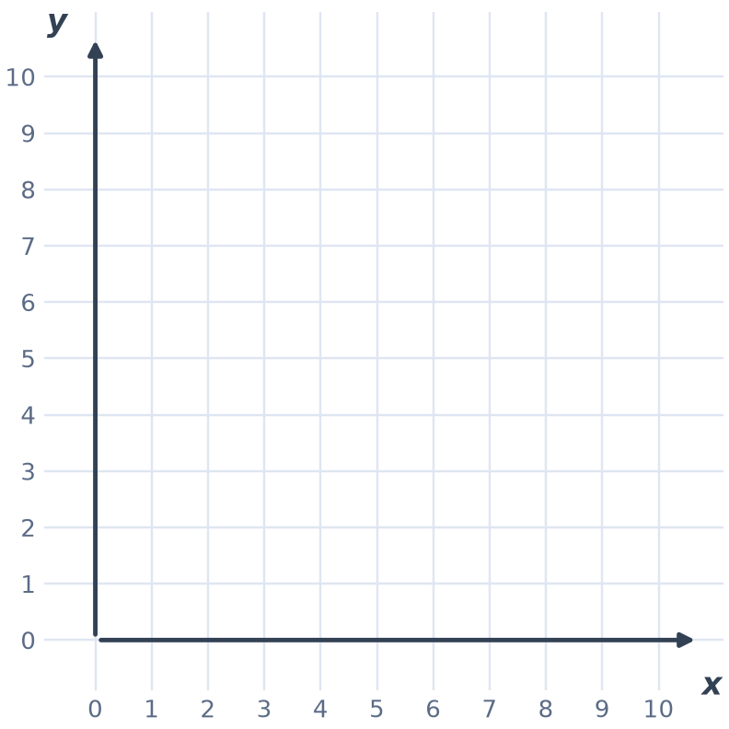

‎5.‎ השלימו את המשפטים:
א. שיעור ה‑‪x‬ של נקודה מודד ____________________________________________ .
ב. שיעור ה‑‪y‬ של נקודה מודד ____________________________________________ .
ג. אם שיעור ה‑‪x‬ של נקודה הוא 0, הנקודה נמצאת תמיד על ____________________ .
ד. אם שיעור ה‑‪y‬ של נקודה הוא 0, הנקודה נמצאת תמיד על ____________________ .
‎6.‎ נועה אומרת: "בזוג סדור לא משנה איזה מספר כותבים ראשון, כי בסוף מגיעים לאותו מקום". האם היא צודקת? הסבירו והדגימו בעזרת שרטוט מס' 4.

חלק ג · יישום · מסמנים בעצמכם, בדיוק

‎7.‎ סמנו את הנקודות שהזוגות הסדורים שלהן נתונים, וכתבו ליד כל נקודה את שמה.
E ‪(5 , 2)‬ F ‪(0 , 4)‬ G ‪(6 , 0)‬ H ‪(3 , 3)‬


‎8.‎ במערכת הצירים שלפניכם כל משבצת שווה 2 יחידות. שימו לב למספרים שעל הצירים.
א. סמנו את הנקודה ‪(6 , 4)‬.
ב. סמנו את הנקודה ‪(10 , 2)‬.
ג. השלימו את שיעורי הנקודה ‪K‬ המסומנת בשרטוט: ‪K ( ____ , ____ )‬
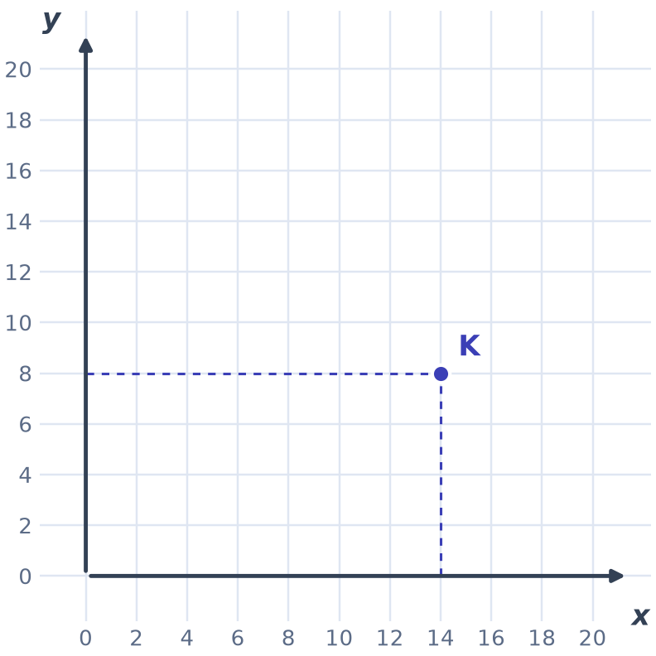
ד. כמה משבצות צריך ללכת ימינה כדי לעבור 6 יחידות? הסבירו כיצד חישבתם.

חלק ד · הסקה ובעיה הפוכה · חושבים אחורה — מהתשובה אל הנקודה

‎9.‎ שלושה קודקודים של מלבן מסומנים בשרטוט. סמנו את הקודקוד הרביעי ‪D‬ והשלימו את שיעוריו.
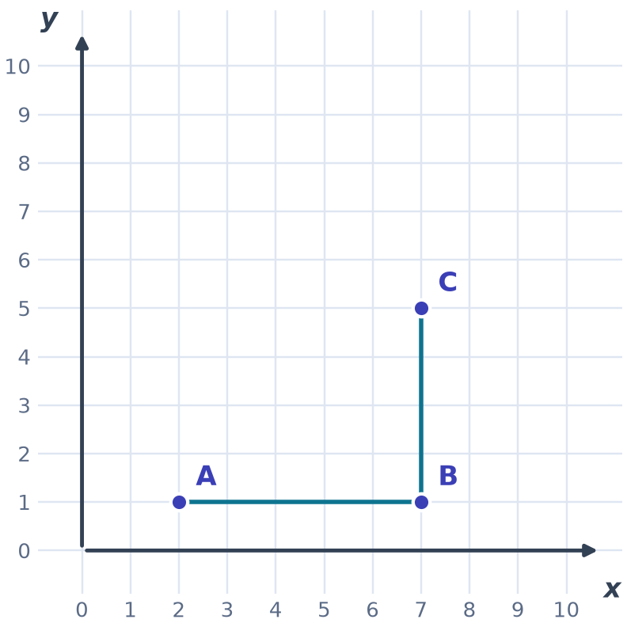
‪D ( ____ , ____ )‬
הסבירו כיצד ידעתם היכן לסמן, בלי למדוד:

‎10.‎ נקודה יושבת על ציר ה‑‪x‬, ומרחקה מראשית הצירים 6 יחידות. רשמו את שיעוריה ונמקו.
‪( ____ , ____ )‬

‎11.‎ שיעור ה‑‪x‬ של נקודה הוא 4, ושיעור ה‑‪y‬ שלה גדול ממנו ב-3. רשמו את הזוג הסדור וסמנו את הנקודה.
‪( ____ , ____ )‬
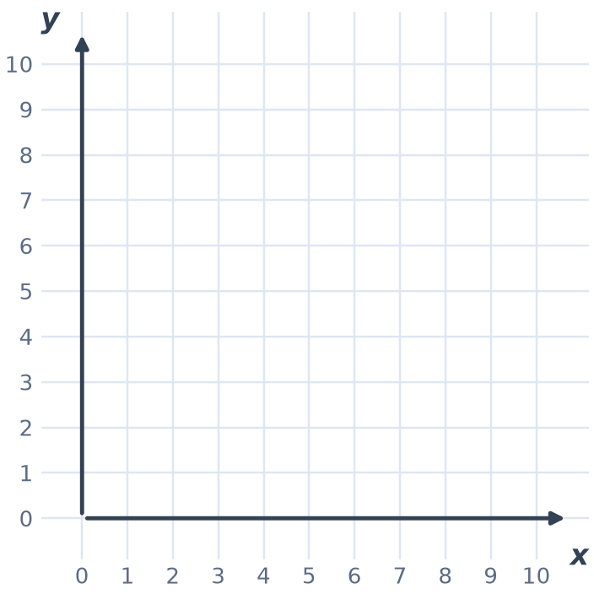
‎12.‎ הנקודה ‪K‬ נמצאת 3 יחידות מימין לנקודה ‪A‬ ו-2 יחידות מתחתיה. סמנו את ‪K‬ והשלימו את שיעוריה.
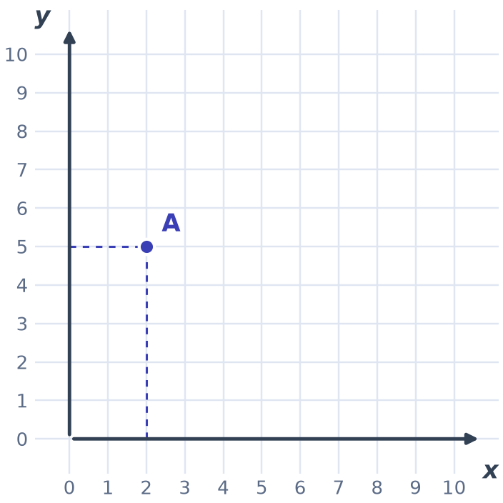
‪K ( ____ , ____ )‬

חלק ה · ניתוח טעות · תופסים את הטעות ומסבירים אותה

‎13.‎ יובל התבקש לסמן את הנקודה ‪(2 , 6)‬. בשרטוט מסומן מה שיובל סימן.
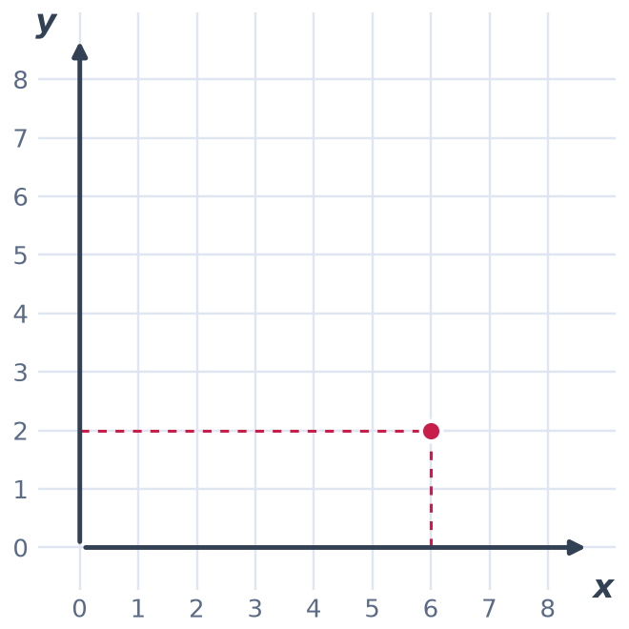
א. מהם שיעורי הנקודה שיובל סימן? ‪( ____ , ____ )‬
ב. במה בדיוק הוא טעה? כתבו לו הסבר קצר בשתי שורות:

‎14.‎ מאיה קראה את הנקודה שבשרטוט וכתבה ‪(5 , 4)‬.
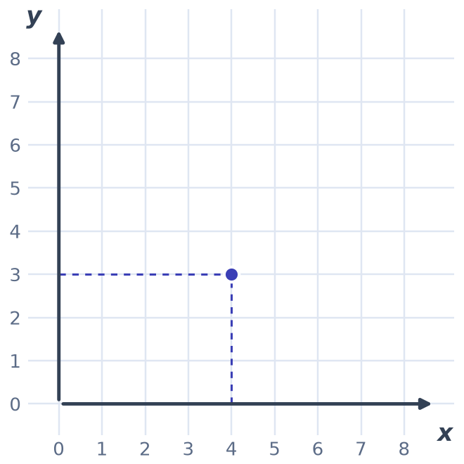
א. מהם השיעורים הנכונים? ‪( ____ , ____ )‬
ב. מה כנראה עשתה מאיה כשספרה? הסבירו:

‎15.‎ עומר סימן את ‪(6 , 4)‬ במערכת צירים שבה כל משבצת שווה 2 יחידות. הוא ספר 6 משבצות ימינה ו-4 משבצות למעלה. במה טעה, ואיפה הוא נחת בפועל?

‎16.‎ רן טוען: "הנקודה ‪(0 , 7)‬ נמצאת על ציר ה‑‪x‬". הקיפו: ‪נכון / לא נכון‬ — ונמקו.

חלק ו · אוריינות והעברה · קוראים מידע מגרף בסיטואציה אמיתית

דנה ממלאת בריכה מתנפחת בחצר. הגרף מתאר כמה ליטרים של מים היו בבריכה בכל דקה מתחילת המילוי.
הציר האופקי (‪x‬) — הזמן בדקות. הציר האנכי (‪y‬) — כמות המים בליטרים.
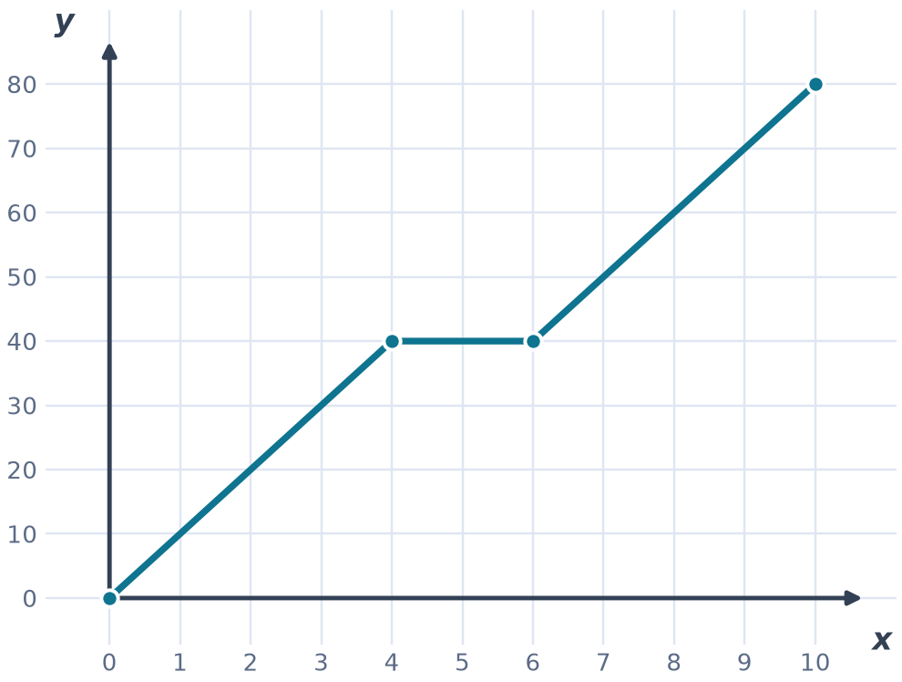
‎17.‎ כמה ליטרים היו בבריכה אחרי 4 דקות? ____________ ליטרים.
‎18.‎ מה מייצגת הנקודה ‪(6 , 40)‬ בסיפור? כתבו במשפט שלם.

‎19.‎ מתי לראשונה היו בבריכה 80 ליטרים? רשמו את הזוג הסדור של הנקודה: ‪( ____ , ____ )‬
‎20.‎ בין דקה 4 לדקה 6 הגרף שוכב אופקית. מה זה מספר לנו על הבריכה? הסבירו:

‎21.‎ מה מייצגת הנקודה ‪(0 , 0)‬ בסיפור?

‎22.‎ דנה פתחה שוב את הברז בקצב של 10 ליטרים לדקה. השלימו בגרף את הנקודה שמתארת את דקה 11, ורשמו את שיעוריה: ‪( ____ , ____ )‬
מקום לחישובים
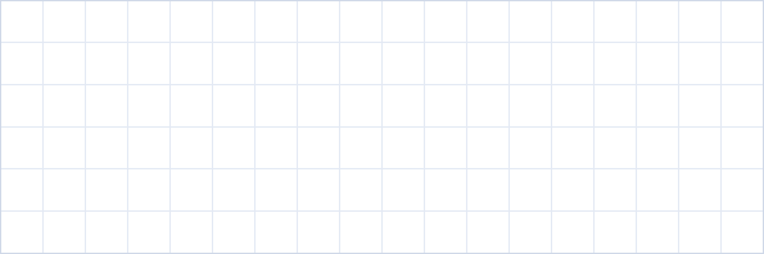

מפתח תשובות למורה
לכל שאלה: התשובה, ההסבר שכדאי לשמוע מהתלמיד, והטעות הנפוצה שכדאי לצפות לה

שאלה ‎1‎ A ‪(3 , 4)‬ · B ‪(6 , 1)‬ · C ‪(0 , 5)‬ · D ‪(4 , 0)‬
ההסבר שכדאי לשמוע: סופרים מהראשית: קודם ימינה על הציר האופקי, אחר כך למעלה. C יושבת על ציר ה‑‪y‬ ולכן שיעור ה‑‪x‬ שלה 0; D יושבת על ציר ה‑‪x‬ ולכן שיעור ה‑‪y‬ שלה 0.
טעות נפוצה: החלפה בין השיעורים ב-A ו-B, ורישום ‪(5 , 5)‬ במקום ‪(0 , 5)‬ ב-C.
שאלה ‎2‎ 1 — ראשית הצירים · 2 — ציר ה‑‪x‬ · 3 — ציר ה‑‪y‬
ההסבר שכדאי לשמוע: הראשית היא נקודת המפגש ושיעוריה ‪(0 , 0)‬. הציר השוכב הוא ‪x‬, העומד הוא ‪y‬.
טעות נפוצה: בלבול בין שני הצירים, או קריאה לראשית "ציר".
שאלה ‎3‎ ‪(0 , 3)‬
ההסבר שכדאי לשמוע: שיעור ‪x‬ שווה 0 פירושו שלא זזים ימינה כלל, ולכן הנקודה נשארת על הציר העומד.
טעות נפוצה: בחירה ב-‪(3 , 0)‬ מתוך מחשבה ש-0 "שייך" לציר ה‑‪x‬.
שאלה ‎4‎ לא, אלו שתי נקודות שונות.
ההסבר שכדאי לשמוע: ב-‪(3 , 5)‬ הולכים 3 ימינה ו-5 למעלה; ב-‪(5 , 3)‬ הולכים 5 ימינה ו-3 למעלה. בזוג סדור הסדר קובע את תפקיד כל מספר.
טעות נפוצה: טענה ש"אלו אותם מספרים ולכן אותה נקודה" — כדאי לבקש לסמן את שתיהן ולראות בעיניים.
שאלה ‎5‎ א. כמה יחידות ימינה מציר ה‑‪y‬ · ב. כמה יחידות למעלה מציר ה‑‪x‬ · ג. ציר ה‑‪y‬ · ד. ציר ה‑‪x‬
ההסבר שכדאי לשמוע: כל שיעור מודד תזוזה בכיוון אחד בלבד, ותמיד מהראשית.
טעות נפוצה: החלפה בין ג ל-ד — זו הטעות שחוזרת הכי הרבה במבחנים.
שאלה ‎6‎ נועה אינה צודקת.
ההסבר שכדאי לשמוע: הסדר בזוג הסדור הוא חלק מהמשמעות: המספר הראשון תמיד מודד ימינה. שינוי הסדר מזיז את הנקודה למקום אחר.
טעות נפוצה: תלמיד שמסכים עם נועה — לבקש ממנו לסמן ולהראות את שתי הנקודות.
שאלה ‎7‎ E ‪(5 , 2)‬ · F ‪(0 , 4)‬ (על ציר ה‑‪y‬) · G ‪(6 , 0)‬ (על ציר ה‑‪x‬) · H ‪(3 , 3)‬
ההסבר שכדאי לשמוע: לכל נקודה: 1) מהראשית ימינה לפי השיעור הראשון, 2) משם למעלה לפי השני.
טעות נפוצה: סימון F ו-G בתוך הרביע במקום על הצירים.
שאלה ‎8‎ ג. K ‪(14 , 8)‬ · ד. 3 משבצות (כי 6 : 2 = 3)
ההסבר שכדאי לשמוע: קודם בודקים כמה שווה משבצת אחת, ורק אז סופרים. אפשר גם לקרוא ישירות את המספרים הכתובים על הצירים.
טעות נפוצה: ספירת משבצות במקום יחידות — נחיתה על ‪(12 , 8)‬ במקום ‪(6 , 4)‬.
שאלה ‎9‎ D ‪(2 , 5)‬
ההסבר שכדאי לשמוע: במלבן, D נמצאת בדיוק מעל A ולכן שיעור ה‑‪x‬ שלה זהה ל-A, ובאותו גובה של C ולכן שיעור ה‑‪y‬ שלה זהה ל-C.
טעות נפוצה: רישום ‪(5 , 2)‬ (החלפה) או ניחוש לפי "צורה יפה" בלי נימוק.
שאלה ‎10‎ ‪(6 , 0)‬
ההסבר שכדאי לשמוע: הנקודה יושבת על הציר השוכב, ולכן אינה עולה כלל: שיעור ה‑‪y‬ הוא 0. המרחק 6 הוא התזוזה ימינה.
טעות נפוצה: רישום ‪(0 , 6)‬ — בלבול בין הצירים.
שאלה ‎11‎ ‪(4 , 7)‬
ההסבר שכדאי לשמוע: "גדול ב-3" פירושו 4 ועוד 3, כלומר 7.
טעות נפוצה: רישום ‪(4 , 1)‬ (חיסור במקום חיבור) או ‪(4 , 3)‬ (רישום ההפרש כשיעור).
שאלה ‎12‎ K ‪(5 , 3)‬
ההסבר שכדאי לשמוע: מ-A ‪(2 , 5)‬: ימינה 3 מגדיל את ‪x‬ ל-5, ומתחת ל-2 מקטין את ‪y‬ ל-3.
טעות נפוצה: רישום ‪(5 , 7)‬ — עלייה במקום ירידה.
שאלה ‎13‎ א. ‪(6 , 2)‬ · ב. החלפה בין השיעורים.
ההסבר שכדאי לשמוע: יובל הלך 6 ימינה ו-2 למעלה, במקום 2 ימינה ו-6 למעלה. המספר הראשון תמיד מודד ימינה.
טעות נפוצה: תלמיד שכותב רק "הוא טעה" בלי לזהות את סוג הטעות — לבקש לנסח מה בדיוק הוחלף.
שאלה ‎14‎ א. ‪(4 , 3)‬ · ב. ספירה שהתחילה מ-1 במקום מ-0.
ההסבר שכדאי לשמוע: שני המספרים של מאיה גדולים בדיוק ב-1. הראשית היא 0, ורק אחרי משבצת שלמה מגיעים ל-1.
טעות נפוצה: זיהוי שגוי של הטעות כ"החלפה בין שיעורים" — כדאי להשוות מספר מול מספר.
שאלה ‎15‎ עומר נחת על ‪(12 , 8)‬.
ההסבר שכדאי לשמוע: הוא ספר משבצות במקום יחידות. 6 משבצות = 12 יחידות. הפתרון: 6 : 2 = 3 משבצות ימינה, 4 : 2 = 2 משבצות למעלה.
טעות נפוצה: התעלמות מהסולם. כדאי להרגיל: "לפני שסופרים — בודקים כמה שווה משבצת".
שאלה ‎16‎ לא נכון.
ההסבר שכדאי לשמוע: שיעור ה‑‪x‬ הוא 0, ולכן הנקודה יושבת על ציר ה‑‪y‬, בגובה 7. כלל: ‪x‬=0 → ציר ה‑‪y‬; ‪y‬=0 → ציר ה‑‪x‬.
טעות נפוצה: הסכמה עם רן בגלל נוכחות הספרה 0.
שאלה ‎17‎ 40 ליטרים.
ההסבר שכדאי לשמוע: מוצאים 4 על ציר הזמן, עולים עד הגרף, ומשם קוראים שמאלה על ציר הכמות.
טעות נפוצה: תשובה "4" — קריאה מהציר הלא נכון.
שאלה ‎18‎ אחרי 6 דקות היו בבריכה 40 ליטרים.
ההסבר שכדאי לשמוע: קוראים את הזוג הסדור לפי שמות הצירים: (זמן , כמות מים).
טעות נפוצה: היפוך: "אחרי 40 דקות היו 6 ליטרים".
שאלה ‎19‎ ‪(10 , 80)‬
ההסבר שכדאי לשמוע: מאתרים 80 על ציר הכמות, נעים ימינה עד הגרף ויורדים לציר הזמן.
טעות נפוצה: רישום ‪(80 , 10)‬ — היפוך סדר השיעורים.
שאלה ‎20‎ כמות המים לא השתנתה — נשארה 40 ליטרים (כנראה הברז נסגר לרגע).
ההסבר שכדאי לשמוע: גובה קבוע של הגרף פירושו ערך קבוע. הזמן ממשיך לזוז, הכמות לא.
טעות נפוצה: פירוש של קו אופקי כ"הבריכה התרוקנה" או "הזמן עצר".
שאלה ‎21‎ בתחילת המדידה, בזמן 0, הבריכה הייתה ריקה.
ההסבר שכדאי לשמוע: שני השיעורים 0: 0 דקות ו-0 ליטרים.
טעות נפוצה: טענה ש"אין בריכה" — כדאי להבחין בין כמות 0 לבין היעדר עצם.
שאלה ‎22‎ ‪(11 , 90)‬
ההסבר שכדאי לשמוע: בדקה 10 היו 80 ליטרים; תוספת של 10 ליטרים בדקה מביאה ל-90 ליטרים בדקה 11.
טעות נפוצה: הוספת 10 לזמן במקום לכמות, או המשך הקו האופקי.

